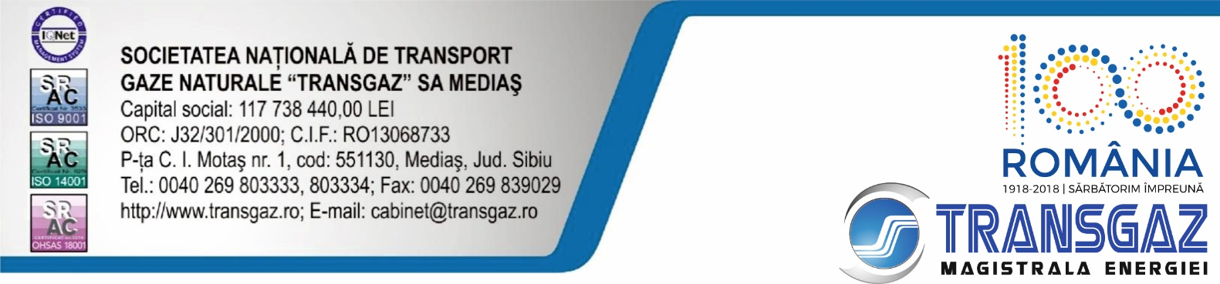

15 iunie 2018

COMUNICAT DE PRESĂ

Transgaz, pilon al Comisiei Europene în regiune a găzduit Conferința anuală GIE

Cea de-a 16-a Conferință Anuală a GIE (Gas Infrastructure Europe) a fost găzduită în perioada 14-15 iunie 2018, la București, de SNTGN Transgaz SA. GIE este cea mai mare organizație europeană în domeniul infrastructurii de gaze, la care, pe lângă companii din domeniu, participă și autorități de reglementare, instituții ale Uniunii Europene, asociații profesionale din domeniul energeticii. Organizația promovează interoperabilitatea sistemelor europene de gaze cu scopul de a spori schimburile transfrontaliere.

După 10 ani, România, prin operatorul național de transport al gazelor naturale, Transgaz, găzduiește pentru a doua oară acest eveniment. Conferințele GIE se desfășoară anual în țările în care activează companiile membre ale organizației. După cum știți, conferinţa, reuneşte 68 de companii din 25 de ţări europene. O onoare şi un vis împlinit, în anul Centenarului, când Transgaz a intrat şi pe piaţa de gaz din Republica Moldova, prin cumpărarea Vestmoldtransgaz. Gazul românesc va ajunge peste Prut, la sfârşitul anului 2019 sau cel mai târziu la începutul anul 2020!

La eveniment au fost prezenți reprezentanți ai Guvernului României, ai Comisiei Europene, ai operatorilor sistemelor de transport gaze naturale din statele membre UE, alți membri și observatori GIE. În deschiderea conferinței vor lua cuvântul Jean-Marc Leroy, președintele GIE, Ion Sterian, directorul general al SNTGN Transgaz SA, Klaus – Dieter Borchardt, director al pieței interne de energie din cadrul Comisiei Europene.

În cadrul conferinței au fost abordate teme actuale din agenda europeană privind sectorul gazelor naturale între care: cadrul de reglementare european aflat în prezent în discuție, impactul viitor al sectorului gazifer asupra mixului energetic, rolul biometanului și al energiilor regenerabile în cadrul acestuia dar și teme ce privesc siguranța în exploatare a infrastructurii de transport a gazelor cum ar fi protecția față de posibile atacuri cibernetice.
Reuniunea de la București a reconfirmat interesul României pentru consolidarea cooperării energetice europene și regionale și participarea activă a companiilor românești din domeniul gazelor naturale la formatele europene de dialog strategic din acest domeniu.

Planul de dezvoltare al companiei naționale de transport gaze naturale prevede pentru perioada 2017 – 2026 proiecte strategice în valoarea totală de 1,62 miliarde de euro. Acestea vizează crearea unor rute la nivel regional pentru a asigura transportul gazelor naturale provenite din noi surse de aprovizionare, realizarea infrastructurii necesare preluării și transportului gazelor naturale din perimetrele off-shore din Marea Neagră, extinderea acesteia către zonele deficitare, crearea pieței unice integrate la nivelul Uniunii Europene.

Așa cum a declarat domnul director general Ion Sterian, Transgaz a demarat luna aceasta lucrările la BRUA - un proiect de interes naţional şi regional de pe teritoriul României, în cadrul coridorului Bulgaria-România-Ungaria-Austria, Faza 1. Valoarea totală a proiectului se ridică la 478,6 milioane de euro.
“Ne-am zbătut pentru BRUA – un proiect care va ajuta şi România şi celelalte state europene să-şi diversifice sursele de aprovizionare cu gaze naturale. Termenul estimat de finalizare este 31 decembrie 2019! Şi îl vom respecta cu stricteţe. De altfel, ne-am asumat la Transgaz unul dintre cele mai mari și mai ambiţioase programe de dezvoltare a infrastructurii de transport a gazelor naturale din România din ultimii 20 de ani! Aceste proiecte presupun investiţii estimate la 1,6 miliarde de euro.
Conferința anuală GIE permite ca împreună, companii din domeniu, instituții ale Uniunii Europene, autorități de reglementare, asociații profesionale din domeniul energeticii să identifice oportunităţi, să pregătească strategii, să aducă îmbunătăţiri sistemului energetic actual şi să proiecteze soluții viitoare de dezvoltare sustenabilă a acestuia.

SNTGN Transgaz SA Mediaş este operatorul tehnic al Sistemului Naţional de Transport (SNT) al gazelor naturale care asigură îndeplinirea strategiei naționale privind transportul intern și internațional al gazelor naturale, dispecerizarea acestora precum cercetarea și proiectarea în domeniu.

SERVICIUL COMUNICARE INSTITUȚIONALĂ

